Volume

1

universidad del zulia, FEC, Computacion

Programa de Administración de Pizzería

GUIA DE  
U S U A R I O

Universidad del zulia, facultad experimental de ciencias, escula de computacion

Programa de administración de Pizzería

T a b l a d e c o n t e n i d o

Responsabilidades y Capacidades de los Recepcionista 1

Crear Encargos 2

Crear Ordenes 2

Crear Pedidos 3

Crear Clientes 4

Visualizar Ordenes y Pedidos 4

Ordenes 4

Pedidos 5

Responsabilidades y Capacidades de los Facturadores 6

Visualizar las Facturas 6

Registrar Compra 7

Registrar Venta 8

Responsabilidades y Capacidades de los Administradores 10

Resumen de compras 10

Configuraciones 10

Capitulo

1

Responsabilidades y Capacidades de los Recepcionista

Los roles de los diferentes usuarios serán explicados uno tras otros, empezando por el que recibe el cliente en el local, el recepcionista

L

os recepcionista tienen la capacidad de consultar el menú y generar ordenes y pedidos para ser facturados, tiene la capacidad de eliminarlas en caso de consultar la información de ordenes y pedidos ya no sea necesario, confirmar entregas y crear usuarios



# Menu

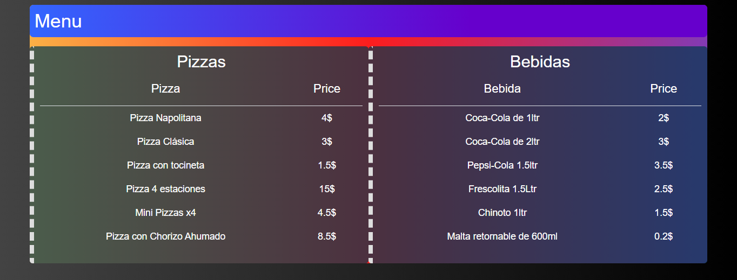

En el menú se muestran los precios de los distintos productos en 2 columnas distintas separadas por categorías, pizzas la de la izquierda y bebidas en la derecha, con sus precios correspondientes, el menú es dinámico y es modificado exclusivamente por la administración…

# Creador de Encargos

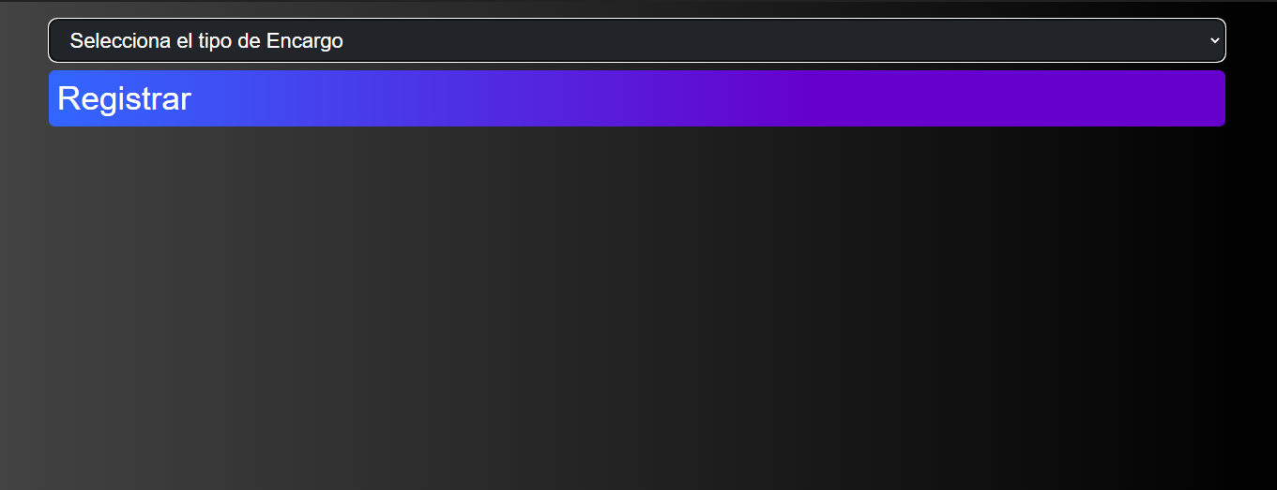

En el creador de encargos se puede seleccionar los 2 tipos de encargos que un cliente puede solicitar ya sea una Orden o un Pedido, hay 2 tipos.

1. Pedidos, que son los que requieren envió, a domicilió.
2. Ordenes, que son los encargos que se hacen adentro del local.

# Crear Ordenes

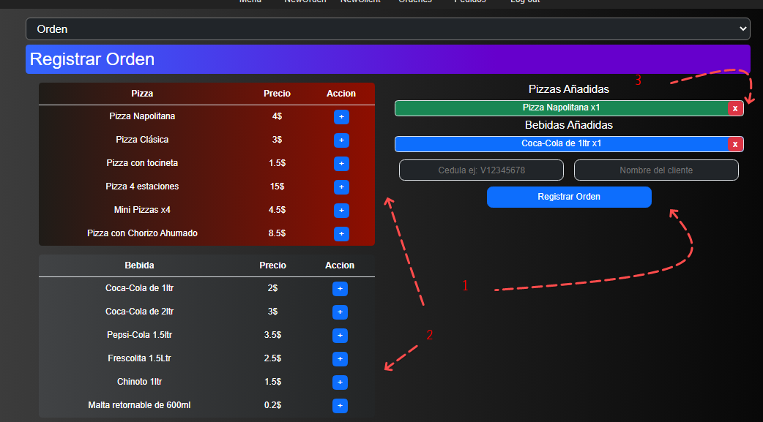

A continuación se describen los siguientes elementos en la interfaz de usuario

1. Es donde se inserta la información del cliente, la cedula del cliente, y el nombre, que puede o no estar relacionado con el cliente, es usado para identificar la orden o pedido
2. Son las opciones del menú, las opciones sirven para agregarlo a las ordenes
3. Son los productos agregados al encargo, pueden ser eliminados de ello si es requerido

# Crear Pedidos

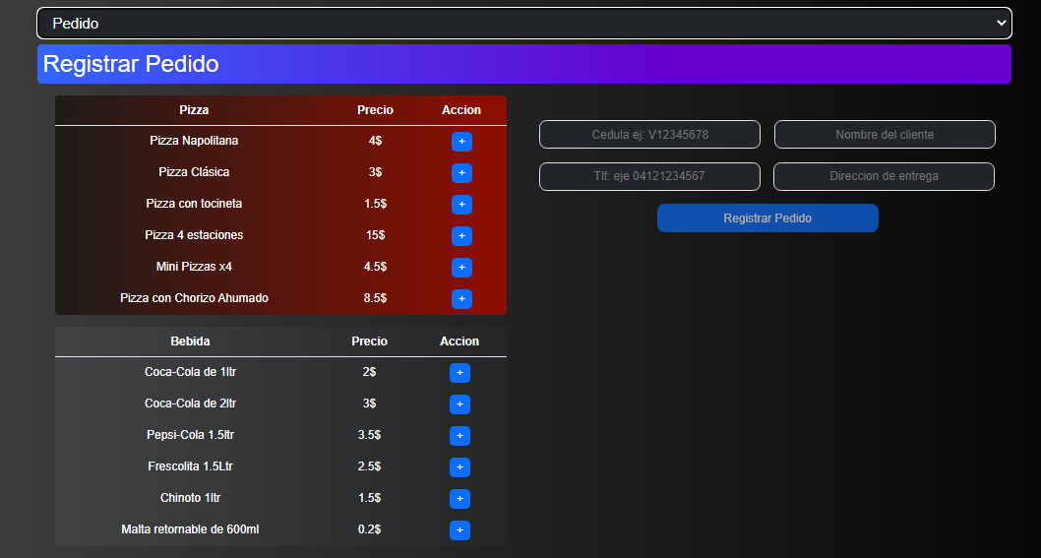

Crear pedidos funciona de forma similar, a diferencia de la creación de órdenes, va a pedir mas datos, que son los necesarios para llevar a cabo la entrega

Nota

En caso de que el usuario de que el cliente no este registrado para cuando se desarrolla la orden, el usuario va a ser movido a la sección de creación de cliente, donde tendrá que registrarlo

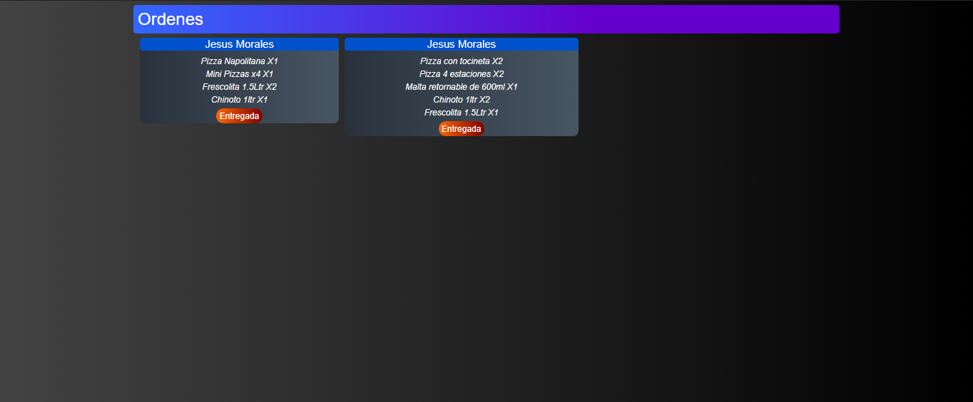

# Crear Clientes

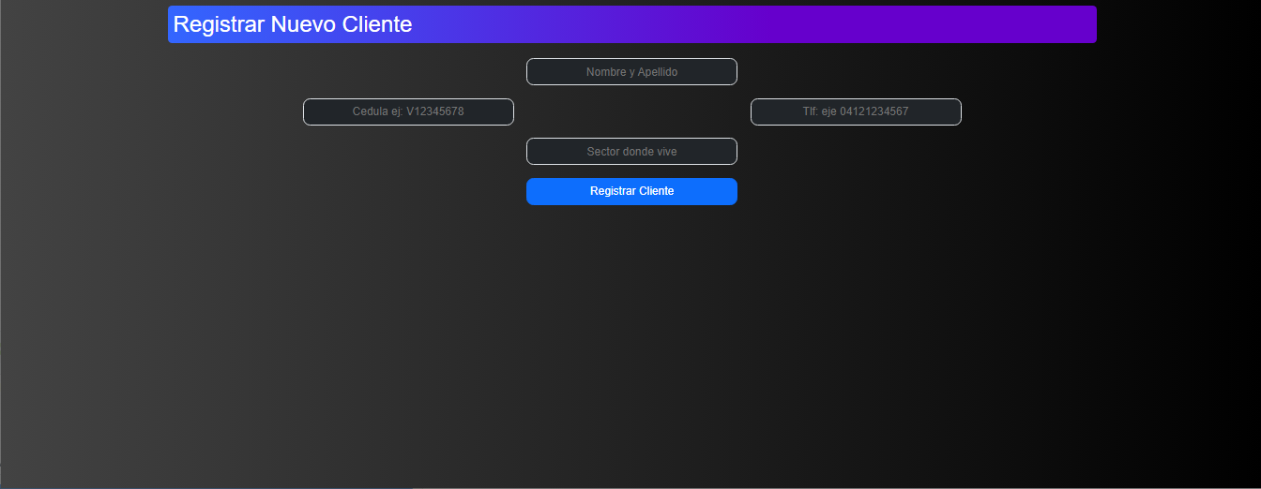

Los clientes nada mas tienen que ser creados una vez, los datos son los mínimos requeridos dirección, nombre, teléfono y lugar de residencia.

# Visualizar Ordenes y Pedidos

# Ordenes

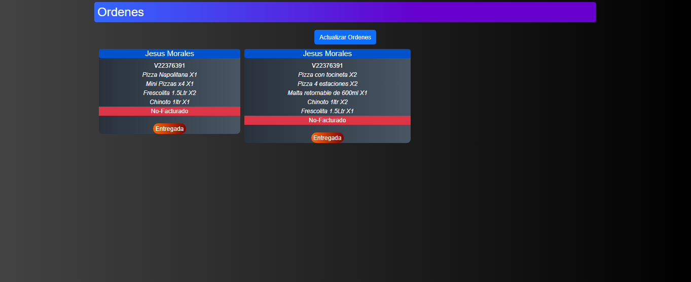

Se puede Visualizar las ordenes, para tener en cuenta cuales son las que necesitan desarrollarse, se puede ver su estado, si ya ha sido facturado o no, el botón de entregar sirve para eliminar la orden.

# Pedidos

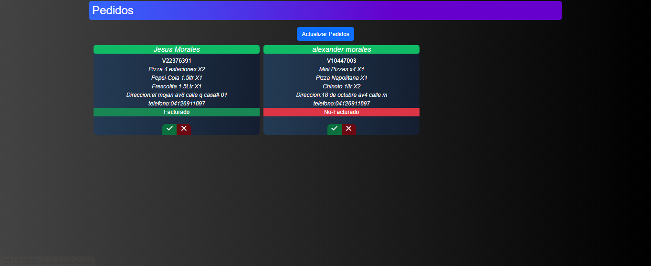

Los pedidos funcionan de forma similar, pero posee una opción adicional  
la opción de X en un cuadro rojo es para eliminar el pedido, en caso de que la entrega no haya sido exitosa, en el caso contrario se presiona el botón verde.

# Visualizar Clientes y Provedores

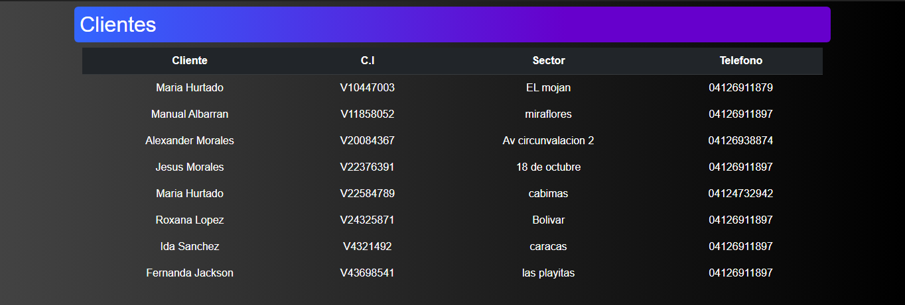

Capitulo

2

Responsabilidades y Capacidades de los Facturadores

L

Los facturadores son normalmente la segunda etapa en el proceso de una venta, y la primera en el proceso de registrar una compra.

os facturadores tienen la capacidad de registrar una factura de compra para los proveedores, y la de venta para los clientes (entregas y pedidos), poseen la capacidad de registrar proveedores.



# Visualizar Facturas

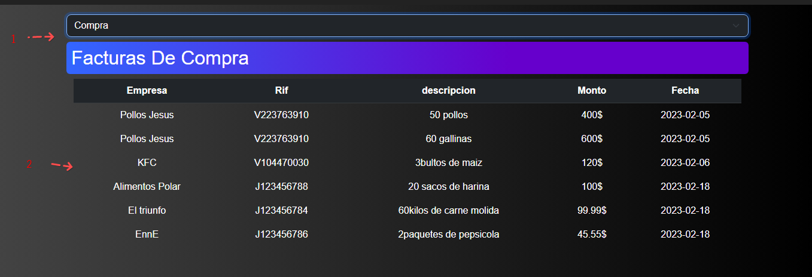

En la opción de visualizar factura puedes seleccionar el tipo de factura que desea ver, usando el dropdown (señalado por el 1 en el ejemplo), se puede seleccionar entre facturas de compra y facturas de venta, debajo de ello, se visualizara la información de las facturas en forma de tabla

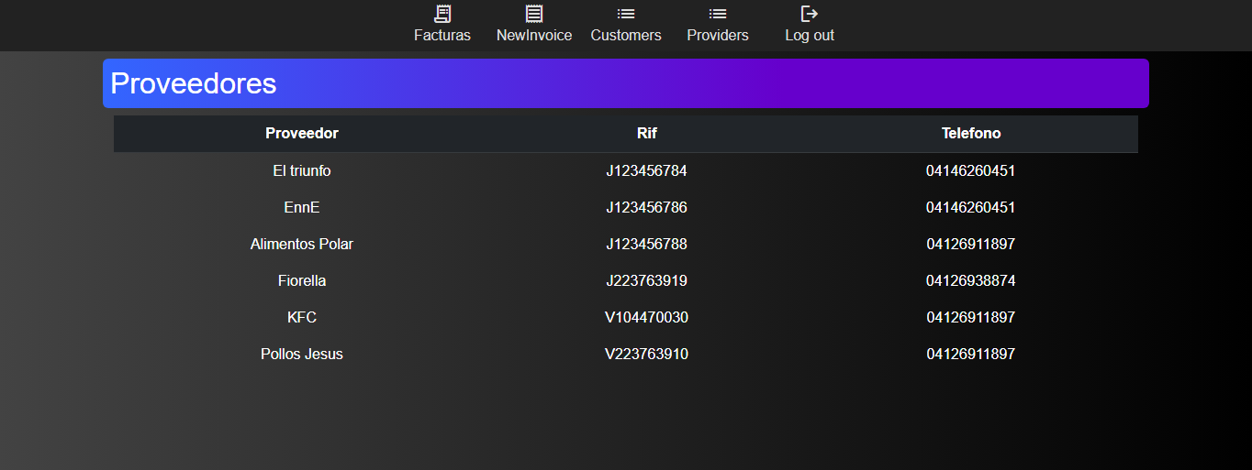  
Clientes y proveedores pueden ser visualizados en desde la barra de navegación, las cedulas y rifs son usados en la creación de facturas

# Registrar Factura de Compra

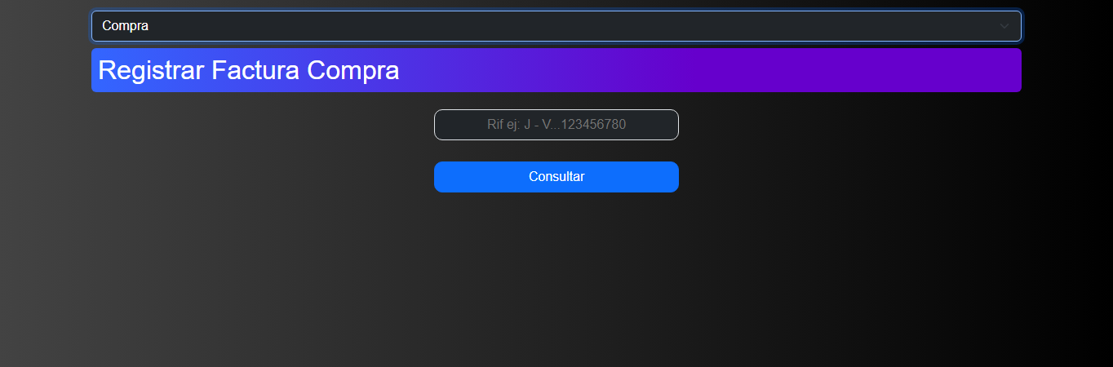

Para registrar facturas de compra (para proveedores) se tiene que insertar un Rif para ver si el proveedor existe

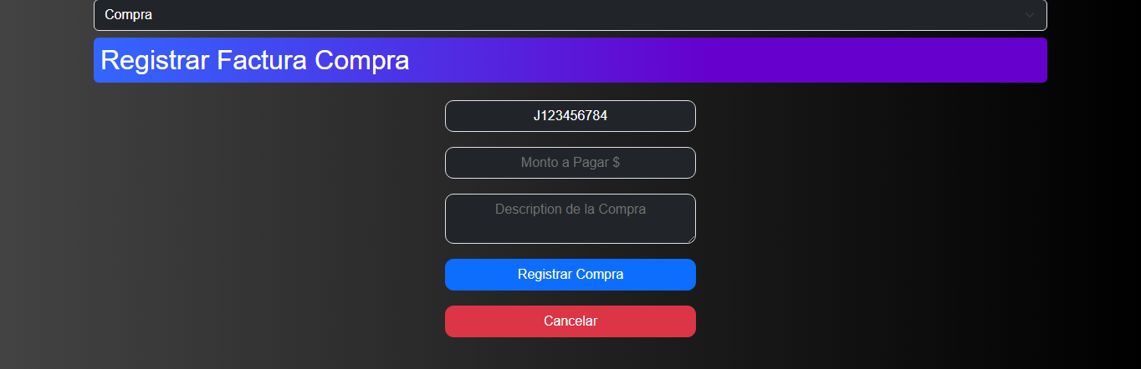

Después de insertar un Rif valido van a aparecer las demás entradas para agregar el resto de la información de la factura (descripción y total)

# Registrar Proveedor

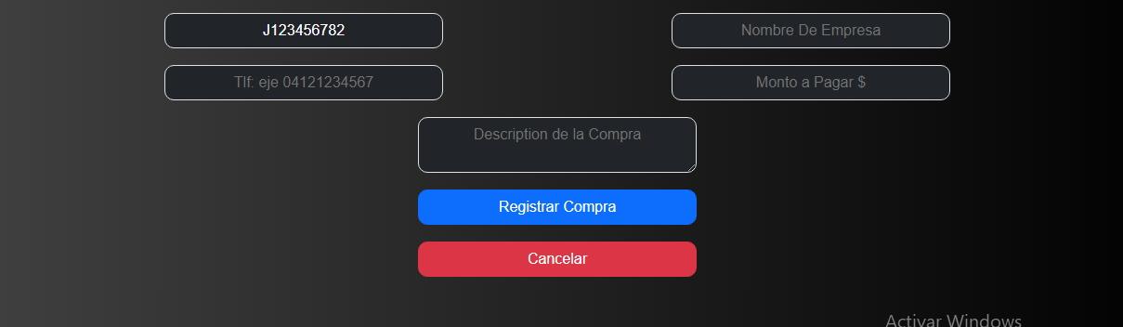

Tras colocar un Rif valido en el espacio de crear una factura de compra, pero el Rif no está registrado, aparecerá las entradas de datos para registrar un proveedor

# Registrar Factura de Venta

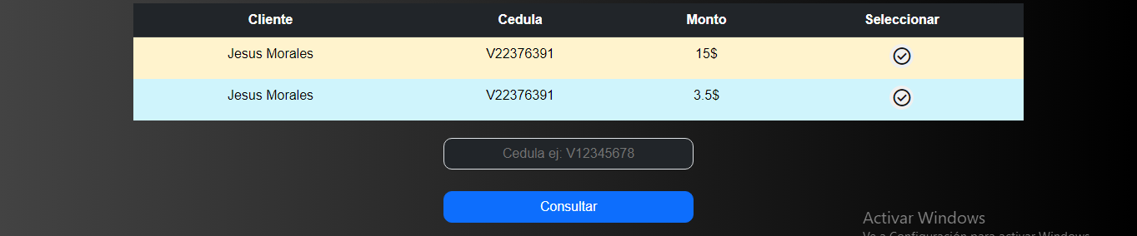

Para crear una factura de venta, tiene que insertar una cedula, si el cliente ya este agregado solo aparecerán los datos para crear una factura

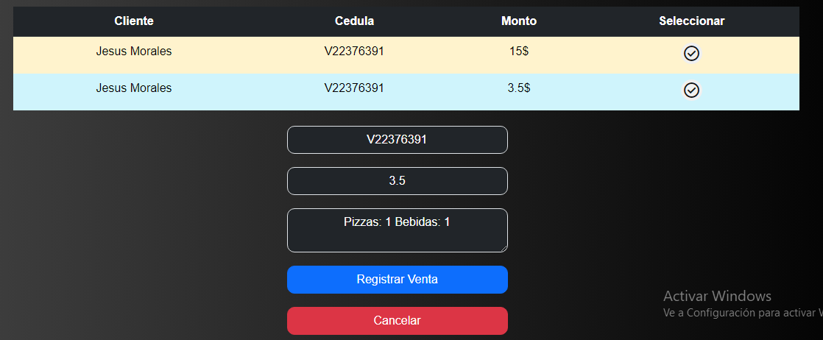

Nota

Para realizar una factura relacionada a un pedido, debe seleccionarla de la lista de encargos por facturar

Si el cliente no está registrado aparecerá de la siguiente manera

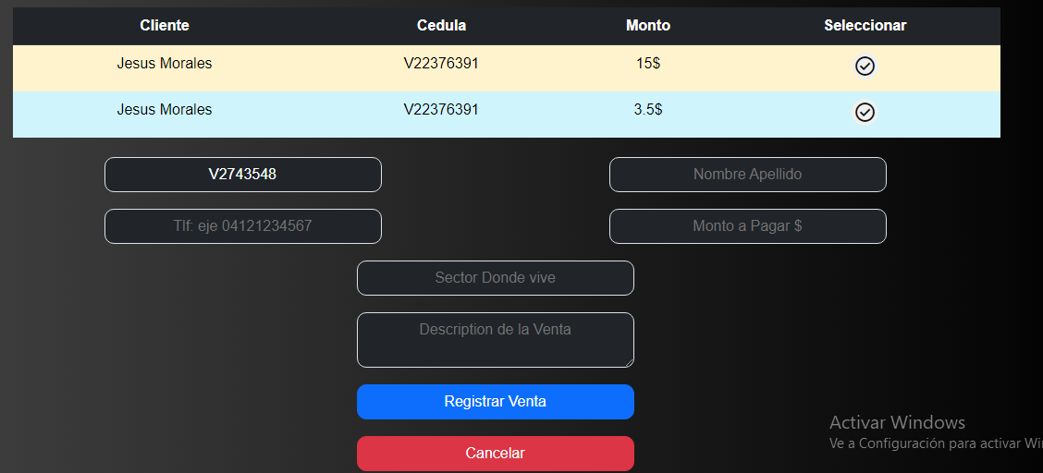

Capitulo

3

Responsabilidades y capacidades de los Administradores

Los Administradores son los que se encargan de consulta de datos, manejo de usuarios y actualización de precios.

l

os administradores tienen la capacidad de crear elementos para el menú (pizzas y bebidas) crear y actualizar usuarios (facturadores y recepcionistas) consultar los datos en el dashboard, configurar su propio usuario, ver el resumen de envíos y ventas realizadas



# Resumen de Compras

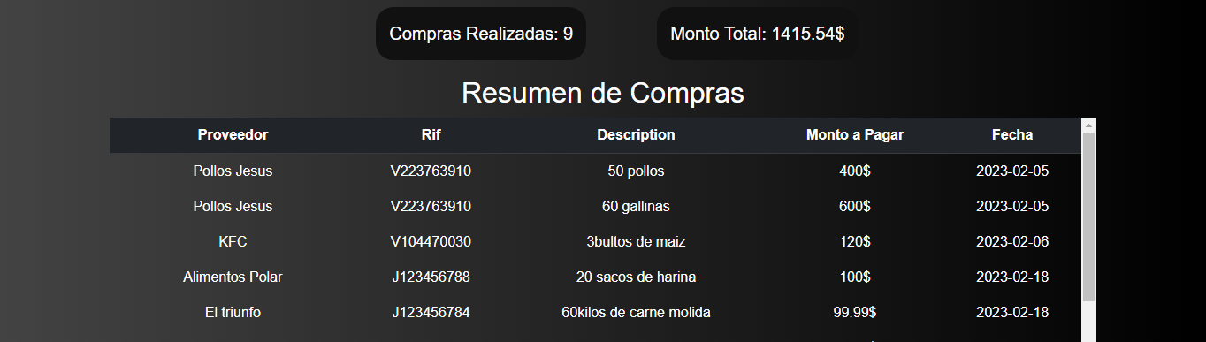

Se puede consultar el resumen de compras, el monto total consumido en cada una de ellas y el numero de compras.

# Resumen de Ventas

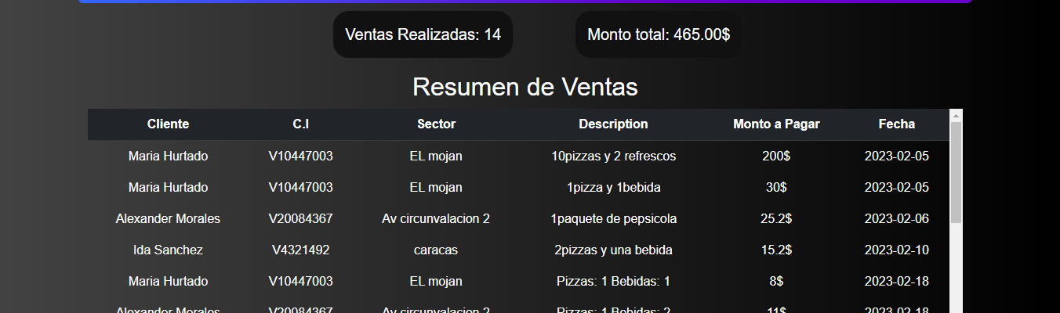

Se puede consultar el resumen de ventas, el monto total obtenido en cada una de ellas y el número de ventas.

# Resumen de Envios

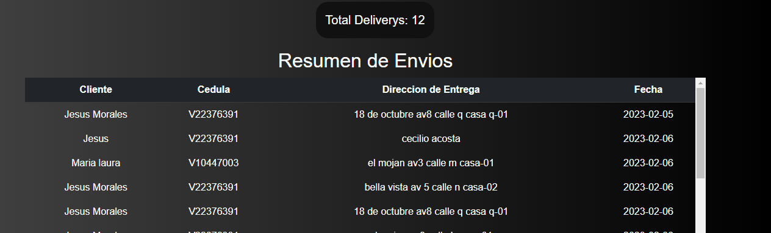

Se puede ver la información de todos las localizaciones de los envíos realizados

# Sección de configuraciones: Mi Perfil

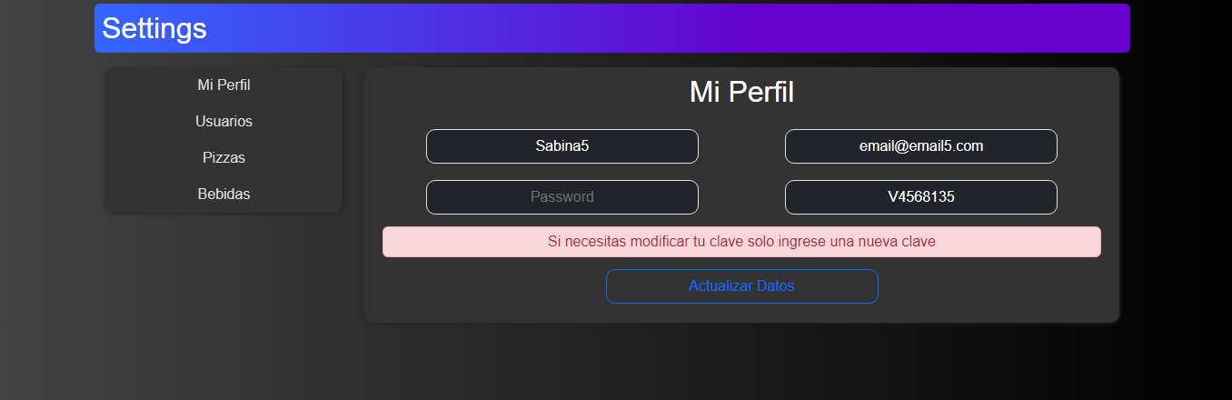

En esta sección el administrador puede configurar sus datos, si se requiere cambiar la contraseña, se puede llenar la entrada para contraseña, si no se quiere cambiar, se puede dejar en blanco

# Sección de configuraciones: Usuarios

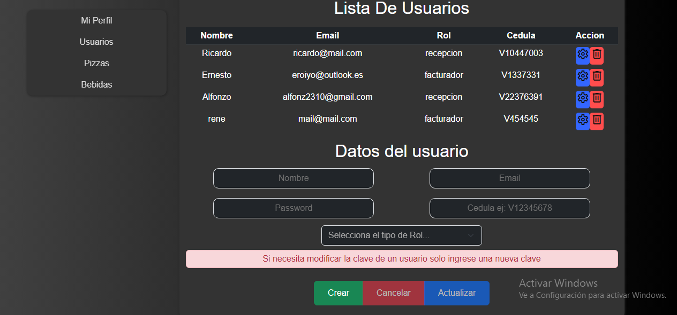  
Se puede consultar la lista de usuarios y crear usuarios en esta sección

Para crear un nuevo usuario, se tienen que llenar los datos de abajo, si se quiere actualizar los datos, se deben presionar el engranaje en la fila del usuario que quiere modificar, si se desea eliminar un usuario se debe presionar la papelera a la derecha

# Sección de configuraciones: Pizzas, Bebidas

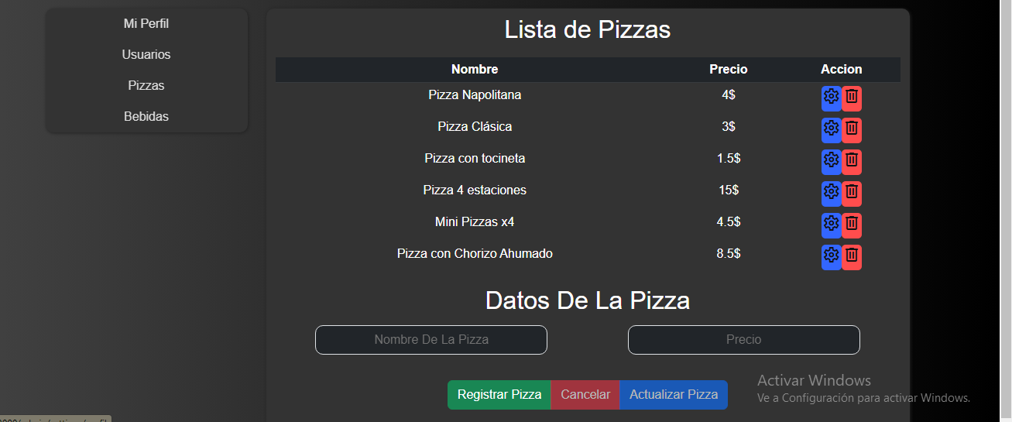

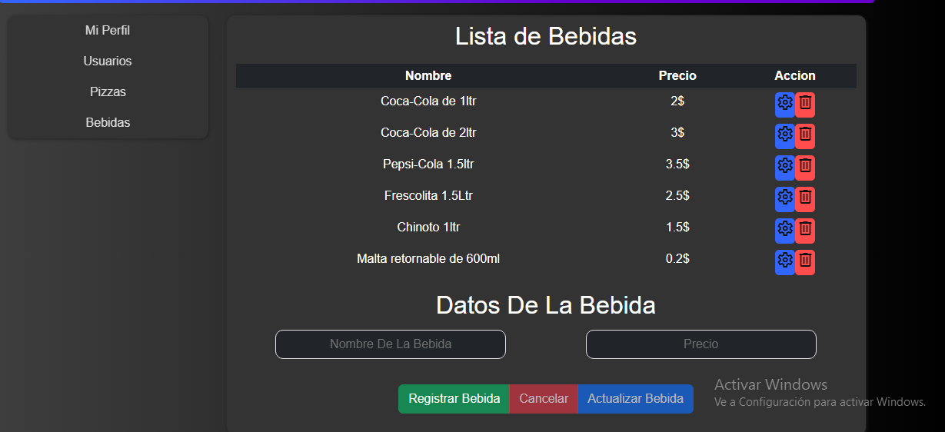

Se puede consultar la lista de pizzas y bebidas y crear mas opciones para el menu en esta sección

Para crear un nuevo elemento del, se tienen que llenar los datos de abajo, si se quiere actualizar los datos, se deben presionar el engranaje en la fila del producto que quiere modificar, si se desea eliminar un producto se debe presionar la papelera a la derecha